МИНОБРНАУКИ РОССИИ

Федеральное государственное бюджетное образовательное учреждение

высшего образования

**«Гжельский государственный университет»** (ГГУ)

Колледж ГГУ

Специальность 09.02.07 Информационные системы и программирование

**Практическая работа №X**

**По предмету «Технология разработки программного обеспечения»**

**На тему «Спецификация требований к базе данных – «Дошкольного образовательного учреждения»»**

ВЫПОЛНИЛ:

Студент группы ИСП-0-17

Филипович А.А.

ПРОВЕРИЛА:

Прокуронова А.Ю.

Оценка ___________________

п. Электроизолятор

**1 Введение**

**1.1 Назначение**

Программное обеспечение будет использоваться для обеспечения автоматизации дошкольного образовательного учреждения.

**1.2 Соглашения, принятые в документах**

**1.3 Границы проекта**

Создано только для определенного детского сада.

**1.4 Ссылки**

**2 Общее описание**

Данная разработанная система предполагает одно рабочее место и два типа пользователей с одинаковыми правами – это администратор (заведующий) и педагоги имеющий полный доступ ко всей информации, включая её редактирование и удаление данных.

**2.1 Общий взгляд на продукт**

**2.2 Классы и характеристики пользователей**

**2.3 Операционная среда**

Программное обеспечение работает на различных персональных компьютерах в операционных системах Windows XP или Vista и выше разной разрядности (x32 или x64).

**2.4 Ограничения дизайна и реализации**

Факторов ограничения работы с данным программным обеспечением как таковых нет, за исключение неработоспособности самого ПК.

**2.5 Предположения и зависимости**

Программное обеспечение не будет работать на очень старых компьютерах и ОС, также данное ПО зависит от правильной работоспособности ПК, на котором оно установлено.

**3 Функции системы**

Программа обеспечивает возможность выполнения следующих функций:

**3.1 Формирование расписания и его форматирование -** осуществление просмотра расписания занятий, а также его редактирование.

**3.2 Планирование занятий -** дает возможность оператору записать клиента на занятие в определенный день, а также редактировать планы на неделю.

**3.3 Расписание занятий клиентов -** просмотр и редактирование занятий, запланированных клиентами.

**3.4 Расчёт з/п работникам -** автоматическое отправление з/п рабочим на банковскую карту(если та имеется).

**3.5 Учет любых видов ставок работников -** автоматический расчёт ставки рабочего, если та изменится.

**3.6 Анализ доходов и расходов организации -** автоматическое добавление и расчет доходов и расходов в отдельной таблице.

**3.7 Вывод необходимых данных на экран или монитор** - обеспечивает интерфейс, удобный для пользователей.

**3.8 Вывод информация о расписании, записи на прием или услугах -** обеспечивает вывод на экран информации о расписании записей.

**4 Требования к данным**

Входные данные поступают с клавиатуры или с любого периферийного устройства.

Выходные данные отображаются на экране и при необходимости выводятся на печать.

**4.1 Логическая модель данных**

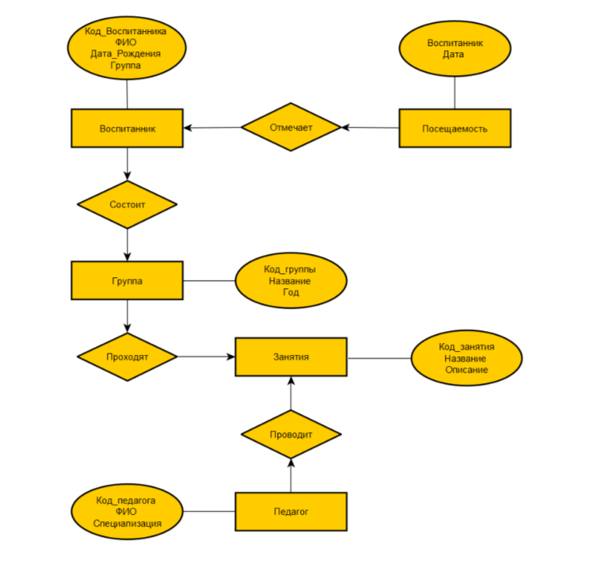

**4.2 Словарь данных**